Školní jídelna – informace pro nové strávníky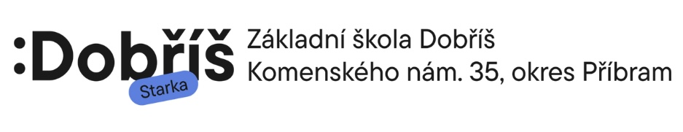

Přihláška ke stravování
- Vyplňte přihlášku (web školy – sekce Školní jídelna)
- Odevzdejte:
  - e-mailem: jidelna@zsdobris.cz
  - osobně: kancelář školní jídelny
- Termín: do konce června 2026
Nezapomeňte vyplnit:
- číslo účtu
- telefon
- e-mail zákonného zástupce
Kontakt školní jídelna: 318 521 226

Úhrada stravného
1️. Inkaso
- Obědy jsou automaticky přihlášeny na celý měsíc
- Platba se strhává vždy 25. den v měsíci na následující měsíc (platba na září probíhá v srpnu, u nově registrovaných bude tedy první platba provedena jednorázovým příkazem)
- Účet školy: 20001-300329684/0600
- Doporučený limit: 1000 Kč (pro jednoho strávníka)
- Pokud se inkaso z nějakého důvodu neprovede, strávník je upozorněn a platbu provede jednorázovým příkazem se svým variabilním symbolem
2️. Jednorázová platba
- Obědy se přihlašují v aplikaci STRAVA
- Doporučený vklad: 500 Kč a více
- Variabilní symbol: přidělen v kanceláři školní jídelny při registraci

Registrace strávníků
- Probíhá po skončení školního roku – viz níže
- Nutná přítomnost zákonného zástupce
- Zakoupení čipu: 25 Kč (platba v hotovosti)
- Bude přidělen i variabilní symbol strávníka a přihlašovací údaje do aplikace STRAVA

Termíny registrace
Datum | Den | Čas registrace
21.8.2026 | Pátek | 08:00 – 12:00
24.8.2026 | Pondělí | 10:00 – 14:00
25.8.2026 | Úterý | 08:00 – 11:30
26.8.2026 | Středa | 08:00 – 14:00
27.8.2026 | Čtvrtek | 08:00 – 14:00
28.8.2026 | Pátek | 08:00 – 14:00
31.8.2026 | Pondělí | 08:00 – 14:00
1.–4.9.2026 | Úterý-pátek | 07:30 – 14:30
Pro zajištění stravování od prvního školního dne je nutné provést registraci nejpozději do 31. 8. 2026!

Další informace
- Řád školní jídelny je na webu školy nebo v kanceláři školní jídelny

Děkujeme za spolupráci a těšíme se na nové strávníky!

